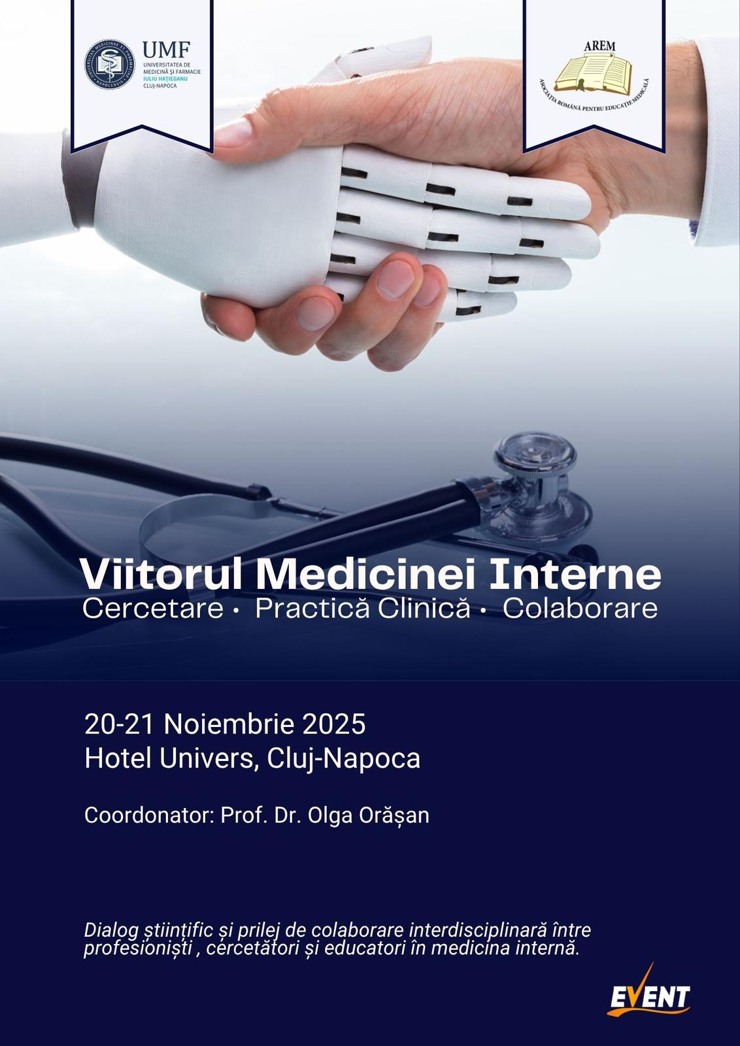

Viitorul Medicinei Interne: Cercetare, Practică Clinică, Colaborare
20-21 noiembrie 2025
Amfiteatrul Terra, Hotel Univers, Cluj-Napoca

Joi, 20 noiembrie 2025

11.30-12:00 Înregistrare participanți & Welcome Coffee
12:00-12:10 Cuvânt de bun venit- Olga Orășan
12:10-14:00 Cercetare în medicina internă
Coordonator: Simona Clichici
Moderatori: Anca Negovan, Daniela Fodor, Romeo Chira, Angela Cozma
12:10-12:15 | Introducere | Simona Clichici
12:15-12:30 | Progresia leziunilor histologice gastrice la pacienții cu H. pylori vs agresiune autoimună | Ana-Maria Filip
12:30-12:40 | Întrebări, Răspunsuri și Discuții | Ana-Maria Filip
12:40-12:55 | Rolul ecografiei și elastografiei musculare în identificarea precoce a sarcopeniei | Roxana Guțiu (Roșca)
12:55-13:05 | Întrebări, Răspunsuri și Discuții | Roxana Guțiu (Roșca)
13:05-13:20 | Inteligența artificială- o nouă abordare în evaluarea ganglionilor superficiali maligni versus benigni | Delia Ciucă
13:20-13:30 | Întrebări, Răspunsuri și Discuții | Delia Ciucă
13:30-13:45 | Evoluția clinică și paraclinică a pacienților cu psoriazis sub tratament biologic | Andrada Lazăr
13:45-13:55 | Întrebări, Răspunsuri și Discuții | Andrada Lazăr
13:55-14:00 | Concluzii | Simona Clichici

14:00-14:30 Simpozion educațional partener
14.00-14:15 Eveniment medical susținut de Alfasigma- Viața pacienților cu Sindrom de intestin iritabil. Olga Orășan
14.15-14:30 Eveniment medical susținut de Servier- Antihipertensivul cu multe fațete. Toate prețioase. Angela Cozma

14:30-15:00 Pauză

15:00-17:00 Practică clinică în medicina internă. Colaborări multidisciplinare în oncologie
Coordonator: Olga Orășan
Moderatori: Anca Mihailov, Anca Bojan, Vasile Negrean, Angela Cozma
15:00-15:05 | Introducere | Olga Orășan
15:05-15:20 | Mastocitoza sistemică- aportul medicului internist în diagnostic | Anca Bojan
15:20-15:27 | Întrebări, Răspunsuri și Discuții | Anca Bojan
15:27-15:42 | Amiloidoza cardiacă | Angela Cozma
15:42-15:49 | Întrebări, Răspunsuri și Discuții | Angela Cozma
15:49-16:04 | Efectele adverse ale imunoterapiei- perspective clinice și terapeutice din practica medicului internist | Anca Mihailov
16:04-16:11 | Întrebări, Răspunsuri și Discuții | Anca Mihailov
16:11-16:26 | Sindroame paraneoplazice | Oana Șerban
16:26- 16:33 | Întrebări, Răspunsuri și Discuții | Oana Șerban
16:33-16:48  16:48-16:55 | Dificultăți de diagnostic și tratament în tumorile desmoide  Întrebări, Răspunsuri și Discuții | Mirela Perne  Mircea Milaciu
16:55-17:00 | Concluzii | Olga Orășan

17:00-17:30 Simpozion educațional parteneri
17.00-17:15 Eveniment medical susținut de Zentiva- Structură sucrosomială la puterea a doua: Sideral și Ultramag. Olga Orășan
17.15-17:30 Eveniment medical susținut de Novo Nordisk- Wegovy- mai mult decăt scădere în greutate. Teodora Alexescu

17:30-18:00 Deschiderea oficială
Prof. Dr. Șoimița Mihaela Suciu, Decanul Facultății de Medicină
Prof. Dr. Olga Orășan
Prof. emerit Dr. Petru Mircea
18:00 Cocktail de bun venit

Vineri, 21 noiembrie 2025

09:30-11:00 Educația în medicina internă
Coordonator: Nicolae Crișan
Moderatori: Camelia Diaconu, Florin Mitu, Anca Negovan, Daniela Fodor, Olga Orășan
09:30-09:35 | Introducere | Nicolae Crișan
09:35-09:50  09:50-10:00 | Punctul de vedere al medicului rezident în medicina internă  Întrebări, Răspunsuri și Discuții | Cezara Gerdanovics
10:00-10:15  10:15-10:25 | Punctul de vedere al coordonatorului de rezidențiat în medicina internă  Întrebări, Răspunsuri și Discuții | Daniela Fodor
10:25-10:40  10:40-10:50 | Medicina internă- înapoi în viitor!  Întrebări, Răspunsuri și Discuții | Nicolae Rednic
10:50-11:00 | Concluzii | Nicolae Crișan
11:00-11:20 Pauză

11:20-13:30 Practica clinică în medicina internă. Colaborări multidisciplinare.
Coordonator: Daniela Fodor
Moderatori: Camelia Diaconu, Adriana Albu, Romeo Chira, Florin Casoinic
11:20-11:25 | Introducere | Daniela Fodor
11:25-11:40  11:40-11:45 | Aportul ecoendoscopiei în stabilirea diagnosticului bolilor mediastinale  Întrebări, Răspunsuri și Discuții | Romeo Chira
11:45-12:00  12:00-12:05 | Bolile cardiovasculare și sănătatea mintală: rolul echipei psiho-cardio-interne  Întrebări, Răspunsuri și Discuții | Camelia Diaconu
12:05-12:20  12:20-12:25 | Medicația antiagregantă și anticoagulantă: beneficii clinice versus riscul de sângerare în contextul medicinei moderne  Întrebări, Răspunsuri și Discuții | Mihaela Mocan
12:25-12:40  12:40-12:45 | Sindromul cardio-reno-metabolic  Întrebări, Răspunsuri și Discuții | Dana Crișan
12:45-13:00  13:00-13:05 | Obezitatea- actualități diagnostice și terapeutice  Întrebări, Răspunsuri și Discuții | Teodora Alexescu  Simina Țărmure
13:05-13:20  13:20-13:25 | Continuum-ul interrelației digestie-metabolism al incretinelor și impactul cardiovascular al Nutrient-Stimulating Hormone-Based therapy în obezitatea la adult  Întrebări, Răspunsuri și Discuții | Florin Casoinic
13:25-13:30 | Concluzii | Daniela Fodor

13:30-14:30 Pauză de prânz

14:30-15:00 Simpozion educațional parteneri
14.30-14:45 Eveniment medical susținut de Worwag Pharma- Strategii terapeutice în MASLD – De la teorie la practică. Olga Orășan
14.45-15:00 Eveniment medical susținut de Servier- Misiunea posibilă 70/2030. Olga Orășan

15:00-17:00 Practica clinică în medicina internă. Cazuri clinice dificile.
Coordonator: Nicolae Rednic
Moderatori: Florin Mitu, Mihaela Mocan, Simona Grad, Sorin Crișan
15:00-15:05 | Introducere | Nicolae Rednic
15:05-15:20 | Labirint de semne și simptome clinice: o poveste cu țâlc | Iustina Andrieș  Cristina Adam  Radu Gavril  Grigore Tinica  Florin Mitu
15:20-15:27 | Întrebări, Răspunsuri și Discuții
15:27-15:42 | Provocări ale tratamentului cancerului colonic la pacient cu infarct miocardic recent | Nicolae Rednic
15:42-15:49 | Întrebări, Răspunsuri și Discuții | Nicolae Rednic
15:49-16:04 | Deficitul de Ornitin-Transcarbamilază în practica clinică: provocări și soluții | Olga Orășan
16:04-16:11 | Întrebări, Răspunsuri și Discuții | Olga Orășan
16:11-16:26 | Coordonarea echipei multidisciplinare într-un caz complex: implicații clinice și terapeutice | Sorin Crișan  Valentin Militaru  Patricia Preisler  Cezara Alexandra Mureșan
16:26- 16:33 | Întrebări, Răspunsuri și Discuții
16:33-16:48  16:48-16:55 | Manifestări inflamatorii și hematologice recurente la un pacient adult- o provocare diagnostică  Întrebări, Răspunsuri și Discuții | Maria Bădărînză
16:55-17:00 | Concluzii | Nicolae Rednic

17:00 Încheierea evenimentului

